Stundentafel
Pflichtgegenstand | 5 | 6 | 7 | 8 | gesamt
Religion/Ethik | 2 | 2 | 2 | 2 | 8
Deutsch | 3 | 3 | 3 | 3 | 12
Englisch | 3 | 3 | 3 | 3 | 12
2. Fremdsprache F, L, It | 4 | 3 | 3 | 3 | 13
Geschichte u. politische Bildung | - | 3 | 2 | 2 | 7
Geografie u. wirtschaftliche Bildung | 2 | 1 | 2 | 2 | 7
Mathematik | 4 | 3 | 3 | 3 | 13
Informatik | 4 | 2 | 2 | 2 | 9
Biologie und Umweltbildung | 2 | 2 | 1 | 2 | 7
Naturwissenschaftl. Labor | - | 1 | - | - | 1
IT-Labor und KI | - | 1 | - | - | 1
Technisches MINT-Labor | - | - | 1 | - | 1
Chemie | - | 2 | 2 | 1 | 5
Physik | 1 | 2 | 2 | 2 | 7
Psychologie und Philosophie | - | - | 2 | 2 | 4
Musik* | 2 | 1 | -/2 | -/2 | 3/7
Kunst und Gestaltung* | 2 | 1 | 2/- | 2/- | 7/3
Bewegung und Sport | 2 | 2 | 2 | 2 | 8
Wahlpflichtfach |  | - | 2 | 2 | 4
Gesamt | 31 | 32 | 34 | 33 | 130

*ab der 7. Klasse entweder ME oder BE als alternativer Pflichtgegenstand

Entdecke den Forschergeist in dir!

Was ist MINT?
- Mathematik
- Informatik
- Naturwissenschaften
- Technik

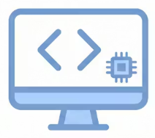


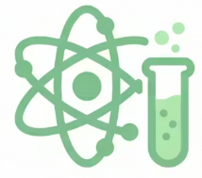

Besonderheiten am BORG Nonntal
- Robotik & automotive Computing
- Mobile Computing
- Webdesign
- Umgang mit künstlicher Intelligenz
- 3D Druck
- Vertiefende Kurse in Informatik, Physik, Biologie und Chemie
- Experimente, Mikroskopieren, Laborarbeit
- Kooperationen mit Universitäten und Fachhochschulen
- Exkursionen und praxisnahe Projekte
- ERASMUS+ Schüler:innenaustausch

Deine Vorteile
- Stärkung von Problemlöse‑ und Analysefähigkeiten
- Praxisnahe Erfahrungen in Technik und Forschung
- Teamarbeit in spannenden Projekten
- Sehr gute Vorbereitung für Studium und Zukunftsberufe

„Wer neugierig bleibt, kann die Welt verändern.“

